ŠTVRTOK
Milí rodičia,
Dnes sa zameriame na zdravý životný štýl, ako dôležitý faktor zdravého všestranného vývinu detí. Skúsme sa dopoludnia odpútať od televíznej obrazovky a v dobe , keď sa menej venujeme pohybovým aktivitám, zaktivizovať dieťa k pohybu, hoci aj v interiéroch bytov. Môžeme ho motivovať rôznymi pohybovými hrami, v ktorých si bude rozvíjať napr. beh, skok, rýchlu a pohotovú reakciu, súťaživosť, túžbu po pravidelnom športovaní ap. Popoludní zasa upriamime detskú pozornosť na zdravý životný štýl, v zmysle zdravej výživy.
1.VZDELÁVACIA AKTIVITA (dopoludnia)
Téma: „ Športové šantenie“
Cieľ: Rozvíjať pohybovú a telesnú zdatnosť, súťaživosť, rýchlu reakciu a osvojiť si základné polohy, postoje prostredníctvom súťaživých hier.
1.hra: Oberačka
- Postavíte stoličku a oproti na zem, vo vzdialenosti 2m, obrázok stromu, na ktorom sú rozmiestnené (8-10) papierové guľaté jabĺčka. Úlohou bude podliezť stoličku, bežať k stromu, vziať jedno jablko a bežať s nim ku stoličke, na ktorej je košík. Takto po jednom kuse odkladáme jabĺčka do košíka. Môžete zapojiť dve deti, ktoré súťažia vo dvojici- kto skôr oberie strom. (posielam videoukážku )
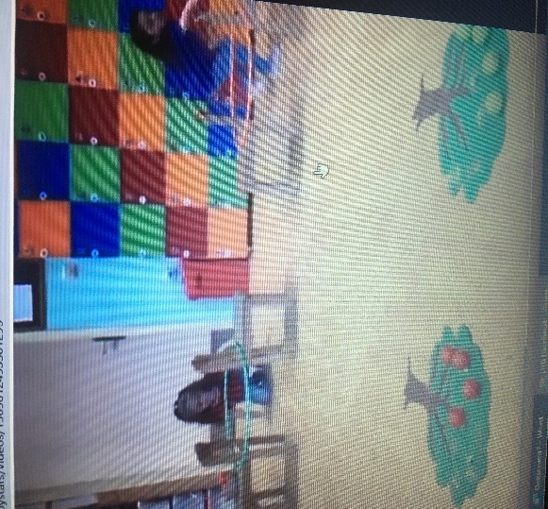

2.hra
- Pripravíte si kruhové farebné papierové podložky 12 ks (z kartónu) a rozložíte na zemi v tvare veľkého obdĺžnika 4 ks x 3 ks. Dieťa sa postaví na jednu podložku a ďalej skáče znožmo podľa smeru šípky, ktorá je na zemi a vy meníte jej smer (skok vpred, 2 skoky vpravo, krok vzad atď.). Sledujte technickú stránku prevedenia cviku – odraz, mäkký dopad znožmo, pohyb paží.
3.hra
- Jeden z rodičov sedí na stoličke a pohybuje pomaly plynule palicou po podlahe. Dieťa túto palicu plynule preskakuje.

Posielam niekoľko ďalších videoukážok. Takže prajem príjemné zábavné cvičenie.

2.VZDELÁVACIA AKTIVITA (popoludňajšia)
Téma: „Zdravá maškrta“
Cieľ: Rozvíjať vedomosti z rôznych oblastí, dopĺňať informácie prostredníctvom iných zdrojov- z kníh. Pracovať s kuchárskou knihou, vnímať ich rôznorodosť, využitie.
- Ukážte dieťaťu rôzne kuchárske knihy z Vašej police, spoločne si ich prezerajte, rozprávajte o ich obsahu
- Skúste zároveň poukázať na zdravé a nezdravé potraviny
- Pripravte si spoločne nejakú zdravú maškrtu na olovrant, pričom budete do prípravy zapájať aj dieťa (lúpať, strúhať, miešať, umývať ap.)
- Dieťa spoznáva pomocníkov v kuchyni (rôzne pomôcky), rozvíja rôzne pracovné zručnosti
- Zdravú maškrtu môžete odfotiť a prezentovať na mojej stránke
Teší sa p. uč. Táňa

